大學入學考試中心
100學年度指定科目考試試題
化學考科
－作答注意事項－
考試時間：80 分鐘
作答方式：
˙選擇題用 2B 鉛筆在「答案卡」上作答，修正時應以橡皮擦拭，切勿使用修正液（帶）。
˙非選擇題請在「答案卷」上作答，務必使用筆尖較粗之黑色墨水的筆書寫，且不得使用鉛筆。更正時，可以使用修正液（帶）。
說明：下列資料，可供回答問題之參考
一、元素週期表(1~36號元素)
1  H  1.0 |  |  |  |  |  |  |  |  |  |  |  |  |  |  |  |  | 2  He  4.0
3  Li  6.9 | 4  Be  9.0 |  |  |  |  |  |  |  |  |  |  | 5  B  10.8 | 6  C  12.0 | 7  N  14.0 | 8  O  16.0 | 9  F  19.0 | 10  Ne  20.2
11  Na  23.0 | 12  Mg  24.3 |  |  |  |  |  |  |  |  |  |  | 13  Al  27.0 | 14  Si  28.1 | 15  P  31.0 | 16  S  32.1 | 17  Cl  35.5 | 18  Ar  40.0
19  K  39.1 | 20  Ca  40.1 | 21  Sc  45.0 | 22  Ti  47.9 | 23  V  50.9 | 24  Cr  52.0 | 25  Mn  54.9 | 26  Fe  55.8 | 27  Co  58.9 | 28  Ni  58.7 | 29  Cu  63.5 | 30  Zn  65.4 | 31  Ga  69.7 | 32  Ge  72.6 | 33  As  74.9 | 34  Se  79.0 | 35  Br  79.9 | 36  Kr  83.8
二、理想氣體常數 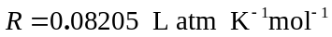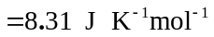
三、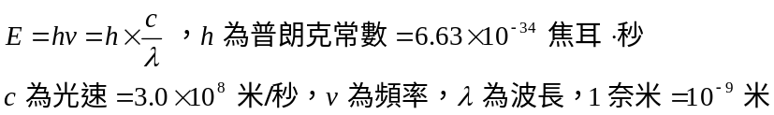
四、1法拉第＝96500 庫侖
五、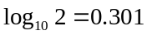
祝考試順利
第壹部分：選擇題（占80分）
ㄧ、單選題（36分）
說明：第1題至第12題，每題5個選項，其中只有一個是最適當的選項，畫記在答案卡之「選擇題答案區」。各題答對得3分，未作答、答錯、或畫記多於1個選項者，該題以零分計算。
1-2題為題組
黑火藥爆炸的反應式（係數未平衡）如下：
（1）
1. 試問下列哪一化合物是式（1）中的X？
(A)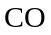 (B)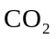 (C)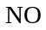 (D)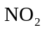 (E)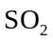
2. 式（1）中的物質，哪一原子扮演還原劑的角色？
(A)K (B)N (C)O (D)C (E)S
3. 若壓力不變，溫度由27℃升高為327℃時，理想氣體分子間的平均距離會增為原來的幾倍？
(A)1.26 (B)1.41 (C)1.73 (D)1.85 (E)2.00
4. 下列有關某元素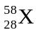的敘述，何者正確？
(A)質子數為30 (B)價層電子數為8
(C)核心電子組態為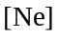 (D)為第二列元素
(E)其在化合物中最常見的氧化數為＋2
5. 四種有機化合物甲、乙、丙、丁的分子量、偶極矩及沸點如下表所示：
化合物 | 分子量 | 偶極矩（Debye） | 沸點（℃）
甲 | 44 | 2.7 | 21
乙 | 44 | 0.1 | -42
丙 | 46 | 1.3 | -25
丁 | 46 | 1.69 | 78
試問下列何者為甲、乙、丙、丁四種化合物的正確排列順序？
(A)二甲醚，丙烷，乙醇，乙醛 (B)丙烷，乙醛，二甲醚，乙醇
(C)二甲醚，乙醇，乙醛，丙烷 (D)乙醇，乙醛，丙烷，二甲醚
(E)乙醛，丙烷，二甲醚，乙醇
6. 過錳酸鉀是強氧化劑，在酸性條件下，紫色的過錳酸鉀會被還原成幾近無色的錳(Ⅱ)離子。下列何者是在製備酸性過錳酸鉀溶液時，最常使用的酸？
(A)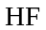 (B)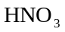 (C)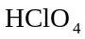 (D)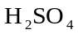 (E)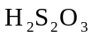
7. 已知某含溴的甲苯衍生物，分子式為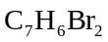，其中兩個溴原子皆位於苯環上，試問此衍生物可能有幾個異構物？
(A)3 (B)4 (C)5 (D)6 (E)7
8. 氫分子解離時可形成氫原子，氫原子中的部分能階如圖1所示。圖2為氫原子被激發時所顯現的光譜。
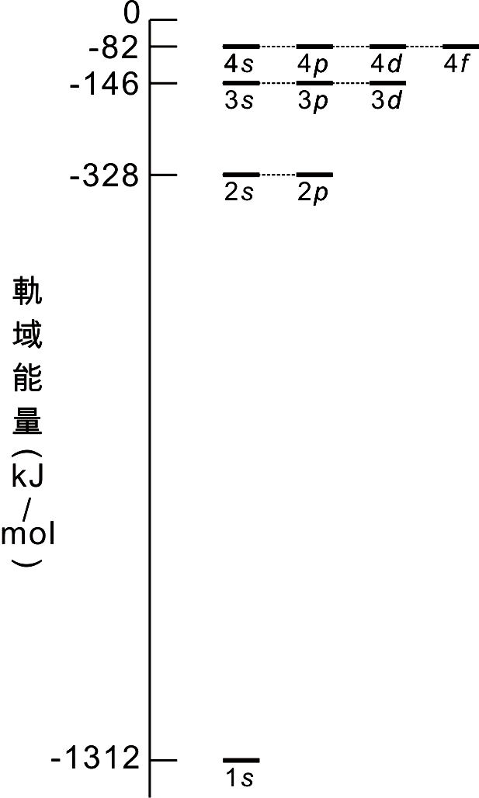
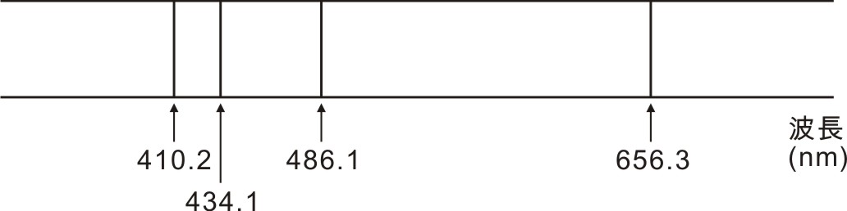
圖1
圖2

試問圖2中的656.3奈米的譜線是經過下列何種能階躍遷所產生的？
(A)n＝4 → n＝1 (B)n＝4 → n＝3 (C)n＝3 → n＝2
(D)n＝3 → n＝1 (E)n＝2 → n＝1
9. 下列哪一選項中的各個化合物，溶於水後皆呈鹼性？
(A)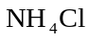、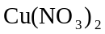、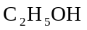 (B)、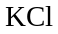、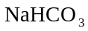
(C)、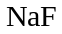、 (D)、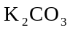、
(E)、、
10. 奈米碳管的電子傳輸效果佳，可用於導電材料。有一奈米碳管，由180個碳原子組成，且其兩端皆封閉。若將一莫耳的碳－碳雙鍵進行氫化，會釋放出約80仟卡的熱量。試問若將一個奈米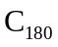碳管完全氫化，產生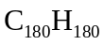的產物，約可釋出多少卡的熱量？
(A)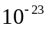 (B)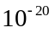 (C)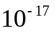 (D)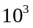 (E)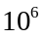
11. 目前手機多以鋰離子電池作為電源，其中石墨為負極，進行充電時，需要6莫耳碳與1莫耳鋰離子才能儲存1莫耳電子，反應式如下：
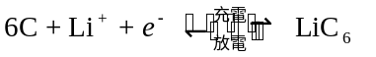
假設某一手機連續通話3.0小時後，其電能才會耗盡。若通話時的平均電流值為0.30安培，則該手機的鋰離子電池中至少約需幾克石墨（最接近的數值）？
(A)14 (B)2.4 (C)1.5 (D)0.24 (E)0.15
12. 在固定溫度與體積時，於密閉系統中進行下列反應且也達到平衡：
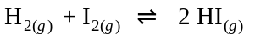
若所有的氣體均符合理想氣體的條件，而加入少量的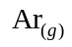使系統的總壓力增大，則下列敘述何者正確？
(A)加入後，各反應物的濃度不變
(B)當再加入更多的後，達到平衡時會產生更多的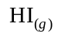
(C)反應會向左進行而達到平衡
(D)反應的平衡常數會變大
(E)會參與反應
二、多選題（44分）
說明：第13題至第23題，每題有5個選項，其中至少有1個是正確的選項，選出正確選項畫記在答案卡之「選擇題答案區」。各題之選項獨立判定，所有選項均答對者，得4分；答錯1個選項者，得2.4分，答錯2個選項者，得0.8分，所有選項均未作答或答錯多於2個選項者，該題以零分計算。
13. 今年（西元2011年3月11日）在日本東北地區發生芮氏規模9.0大地震，並引發大海嘯，導致福島核電廠受損，放射性物質碘-131外洩。碘-131放射強度的半衰期為8天。試問下列有關碘-131的敘述，哪些正確？
(A)碘-131在人體內，最容易累積在肺部
(B)碘-131的原子核內，中子數比質子數多出25個
(C)在化合物中的碘-131，加硝酸銀溶液使其產生沉澱，就可消除其放射性
(D)碘-131經80天後，其放射性強度就減弱約為原來的千分之一
(E)含有碘-131的氣體化合物，若不考慮氣流等影響，則該氣體分布範圍由1公里擴散至10公里時，其平均濃度會減成約為千分之一
14. 下列反應哪些可產生氫氣？
(A)鋅與稀鹽酸反應
(B)碳酸鈉與鹽酸反應
(C)電解稀硫酸水溶液
(D)大理石和稀鹽酸反應
(E)水蒸氣通過炙熱的焦煤
15. 下列錯合物中，哪些中心金屬離子為+2價，且其配位環境是平面四邊形？（原子序：Ni、Pd、Pt分別為28、46、78）
(A)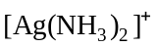 (B)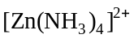 (C)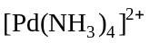
(D)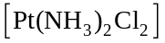 (E)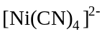
16. 過氧化氫的分解反應如式(1)，其反應的活化能（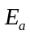）為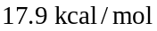，反應熱（）為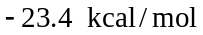
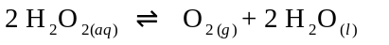 (1)
實驗發現加入碘離子可有效加速過氧化氫的分解，其反應機構如下：
(2)
(3)
而此時的活化能為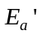，反應熱為。
試問下列有關此反應的敘述，哪些正確？
(A)速率決定步驟的反應速率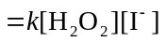
(B)加入催化劑的總反應式與反應式(1)相同
(C)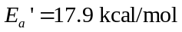 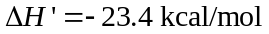
(D)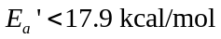
(E) 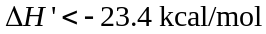
17. 資源回收是配合永續發展的必要工作，標示有回收標誌之廢容器，皆應回收。常見的七大塑膠標示如下表所示：
回收標誌 | 名稱
 | 聚對苯二甲酸乙烯酯（PET）
 | 高密度聚乙烯（HDPE）
 | 聚氯乙烯（PVC）
 | 低密度聚乙烯（LDPE）
 | 聚丙烯（PP）
 | 聚苯乙烯（PS）
 | 其它類
下列敘述哪些正確？
(A)標示有之塑膠容器可作為碳酸飲料瓶
(B)標示與標示的塑膠材料是用不同的單體聚合而成
(C)標示之塑膠容器，燃燒時可能會產生具有毒性的戴奧辛
(D)標示之塑膠容器屬於熱塑性塑膠
(E)標示之塑膠容器，主要是由苯與乙烯兩種單體聚合而成
18. 實驗桌上有五支標明1-5的試管，含有未知成分的溶液，只知其可能為氯化鈉溶液、溴化鈉溶液、碘化鈉溶液、乙醇的正己烷溶液、乙炔的正己烷溶液。某生進行實驗測試，以「+」表示有反應發生，「-」表示沒有反應，空白為未測試，得到的結果歸納如下表。
試管  測試 | 1 | 2 | 3 | 4 | 5
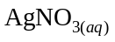 | + | - | + | + | -
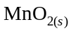 | + |  | + | +
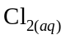 | - |  | + | +
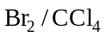 | - | - |  | + | +
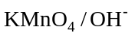 | + | + | + | + | +
下列有關測試結果的敘述，哪些正確？
(A)試管1、3與4中，可能含有鹵素鹽類
(B)試管3最可能是氯化鈉溶液
(C)試管2最可能是乙炔溶液
(D)試管4與作用會生成白色的沉澱
(E)試管5的化合物可使的溶液褪色
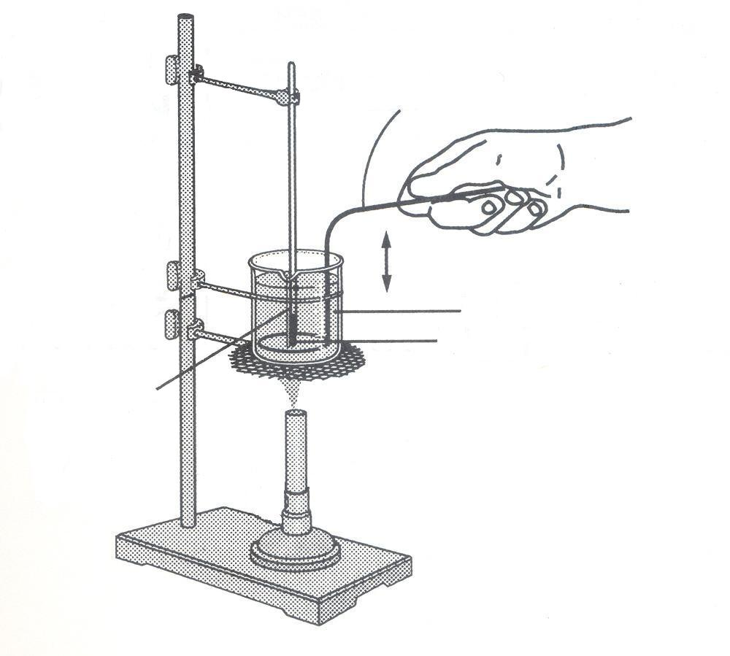
19. 在進行某熔點約在200~220℃之間的有機化合物熔點測定時，其實驗裝置如圖3所示。下列有關此實驗的敘述，哪些正確？
毛細管
攪拌器
矽油
溫度計
圖3
(A)若實驗室無矽油時，可用沙拉油代替
(B)若物質的純度愈高，則所測得的熔點溫度範圍愈小
(C)於簡易熔點測定裝置中，若無攪拌器，則可使用溫度計來攪拌
(D)毛細管中填充的樣品粉末，即使緊密程度不同，仍可測得數值相同的熔點
(E)實驗剩餘的化合物，即使可溶於水，也不可將其直接倒入水槽
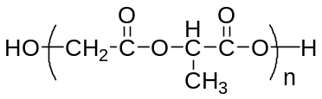20. 在縫合傷口時，若使用生物可分解的縫線，則在癒合後不需拆線。一般常用的可分解縫線材質，其結構如右：
下列有關此聚合物的敘述，哪些正確？
(A)此聚合物為聚酯類化合物
(B)此聚合物是由單體以加成反應聚合而成
(C)此縫線材質含有不同分子量的聚合物
(D)聚合物的構成單元間是以醚基連結，所以容易在生物體內被酵素分解
(E)構成此聚合物的單體均含有兩個官能基
21. 十九世紀，瑞士巴塞爾大學化學教授熊班（C. F. Schonbein），在廚房進行化學實驗時，不慎打翻一瓶硝酸與硫酸的混合溶液。情急之下，熊班拿起棉製圍裙擦拭桌上的傾倒液，隨後將圍裙置於壁爐上烘乾，不料圍裙竟然在烘乾後自燃，且幾乎完全燒光。試問下列敘述哪些正確？
(A)圍裙在烘乾後自燃，是因為有不穩定的硝化纖維生成
(B)棉製圍裙主要成份的化學式為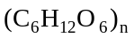
(C)此硝酸與硫酸的混合溶液即為王水
(D)棉製圍裙的主要成份屬多醣類
(E)硫酸能使棉製圍裙脫水
22. 在2010年，諾貝爾獎頒給發現及開創研究石墨烯的科學家，石墨烯是個單層的石墨。下列有關石墨烯的敍述，哪些正確？
(A)石墨烯中的碳具有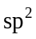混成軌域
(B)石墨烯與石墨具有相似的機械強度
(C)石墨烯與石墨具有相似的不透明黑色
(D)石墨烯中的碳－碳鍵序（鍵數）介於單鍵與雙鍵之間
(E)石墨烯只具有單原子層，所以是不導電的分子
23. 為紀念居里夫人發現鐳（Ra）元素，並獲諾貝爾化學獎100週年，訂定2011年為國際化學年。鐳屬於鹼土元素。下列有關鐳的敍述，哪些正確？
(A)鐳的價電子層為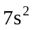組態
(B)鐳是製造雷射元件的材料之一
(C)鐳具有放射性是因其第一游離能極低
(D)鐳的碳酸鹽難溶於水
(E)鐳的氯化物的化學式為RaCl

第貳部份：非選擇題（占20分）
說明：本大題共有三題，作答務必使用筆尖較粗之黑色墨水的筆書寫，且不得使用鉛筆。答案必須寫在「答案卷」上，並於題號欄標明題號（一、二、三）及小題號（1、2、…），作答時不必抄題。計算題必須寫出計算過程，最後答案應連同單位劃線標出。每題配分標於題末。
一. 在室溫20℃時，用燒杯稱取氫氧化鈉固體2.0克，然後在燒杯沒有加以絕熱的情況下，加入20℃的水50克，使氫氧化鈉溶解，並測定溫度（假設在實驗的過程中，熱量的散失速率一定）。每隔60秒所測定的溶液溫度，其變化如表1所示：
表1
時間（s） | 0 | 60 | 120 | 180 | 240 | 300 | 360 | 480
溫度（℃） | 20.0 | 25.3 | 28.0 | 28.8 | 28.6 | 28.0 | 27.4 | 26.2
1. 試以時間為X坐標（橫軸），溫度為Y坐標，在答案卷上方的方格上以適當的大小，將實驗結果繪製成圖。（2分）
2. 如果此實驗在絕熱條件下進行，則氫氧化鈉在溶解過程中，溫度共升高幾度？（2分）
3. 已知此溶液的比熱為4.2（J/g∙℃），而攪拌所導致的熱量變化可以忽視。試求氫氧化鈉在溶解過程中所放出的熱量（單位kJ）。（2分）
二. 測量醋酸銀溶度積(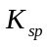)的步驟如下：量取0.20M的硝酸銀溶液及0.20M的醋酸鈉溶液各10.0mL，令其混合產生醋酸銀沉澱，俟反應達到平衡後，過濾分離沉澱物。取出10.00mL濾液，加入數滴適當指示劑後，隨即以0.050M KSCN滴定之。當滴定到達終點時，共耗去10.00mL KSCN。至於醋酸根離子濃度，則另以其他方法分析之。
試回答下列問題：
1. 以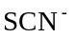滴定銀離子時，最常使用的指示劑為何？（2分）
2. 滴定終點時，溶液的顏色為何？（2分）
3. 醋酸銀飽和溶液中的醋酸根離子濃度為何？（2分）
4. 計算醋酸銀的溶度積()。（2分）
三. 有兩種無機化合物甲與乙，在常溫常壓時甲為塊狀固體，乙為常見液體，分別用打火機的火焰，均無法將其點燃。以下為實驗步驟與觀察紀錄：
(1) 將一粒約1克的固體甲置於蒸發皿中，然後加入約2mL的液體乙時，立見兩者劇烈反應，產生氣體丙。（在工業上，丙可作為製造PVC的原料。）
(2) 此時將火焰靠近蒸發皿，則見氣體丙燃燒發出火焰，而火焰上方有輕飄的黑煙。
(3) 等步驟(1)的反應完畢，蒸發皿冷卻後，將其液體過濾得澄清濾液丁。
(4) 在丁液中通入二氧化碳，得白色沉澱戊。
試回答下列問題：
1. 寫出甲與乙反應的平衡化學反應式。（2分）
2. 步驟(2)所產生的黑煙是何種物質？（2分）
3. 寫出步驟(4)產生白色沉澱戊的平衡化學反應式。（2分）

